**Asociación de Física y Geofisica de El Salvador (AFÍSGES)** *(este seria el titulo en grande debido a que es el nombre oficial de la Asociación)*

*Nota: debajo del nombre, que aparescan pestañas como las de esta asociacion.*

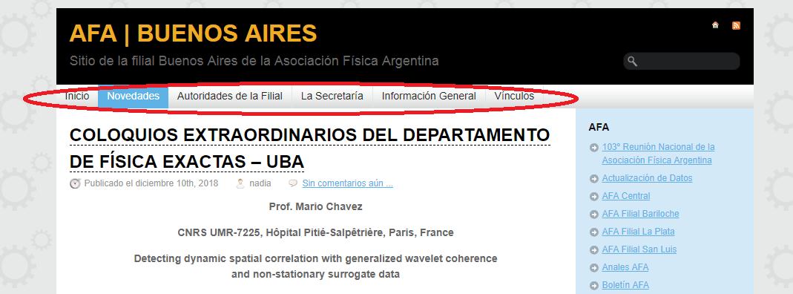

1. El nombre de la primera pestaña es (Inicio)

¿Quienes somos?

Somos una entidad que une a profesionales e investigadores en el área de Física y Geofísica de la República de El Salvador. La creación de la Asociación ha nacido como respuesta a las diferentes necesidades tanto Experimentales como teóricas que posee la sociedad Salvadoreña en el área de la Física y Geofísica. Por tanto somos un Asociación que busca impulsar el desarrollo de todas las áreas de la Física y Geofísica en El Salvador, tales como Física del estado sólido, Radiaciones ionizantes, Educación de las ciencias Físicas y Geofísica, Hidrogeología, Sismología, Vulcanología, Oceanografía y todas las áreas afines.

1. El nombre de la segunda pestaña es (Actividades)

Llamado a profesionales en el área de Física y Geofísica.

A todos los profesionales graduados de Física y Geofísica de nacionalidad Salvadoreña. Se les hace una atenta invitación para formar parte de nuestra Asociación la cual busca fortalecer nuestras profesiones para contribuir a dar solución principalmente a problemas de nuestro país, así como el apoyo de parte de la asociación a los asociados en temas de interés.

### A los interesados contactarse al correo electrónico: [afisgeselsalvador@gmail.com](mailto:afisgeselsalvador@gmail.com)